Министерство образования и науки Российской Федерации
Федеральное государственное бюджетное образовательное учреждение
высшего образования
«Санкт-Петербургский государственный технологический институт (технический университет)»

Факультет: Факультет химии веществ и материалов
Кафедра: Кафедра химической нанотехнологии и материалов электронной техники
Химическая технология: 18.03.01
Направленность: Химическая технология материалов и изделий электроники и наноэлектроники
Уровень подготовки: Бакалавриат
Учебная дисциплина: Автоматизированное проектирование
Группа: 124

ОТЧЕТ
О ВЫПОЛНЕНИИ ИНДИВИДУАЛЬНОГО ДОМАШНЕГО ЗАДАНИЯ

ТЕМА: Техническое Обеспечение Сапр

Преподаватель Д.Н. Петров

Исполнитель Д.В. Егоров

Санкт-Петербург
2024
Цель работы: изучение специальных программных средств для получения сведений о техническом обеспечении САПР, применение их для определения значений параметров ЭВМ, сравнение параметров ЭВМ с минимальными (рекомендуемыми) требованиями автоматизированных средств проектирования для принятия решения о пригодности ЭВМ к их использованию.

Задачи:
1) Выбор и установка специального программного обеспечения (СПО) для получения технических сведений об ЭВМ.
2) Получение технических сведений об аппаратном обеспечении ЭВМ, оказывающем наибольшее влияние на ее производительность.
3) Получение рекомендуемых технических требований к используемым программным средствам САПР (на выбор).
4) Заключение о соответствии/несоответствии ЭВМ техническим требованиям, предъявляемым программными средствами САПР.

Выполнение работы

1) Выбор и установка СПО для получения технических сведений об ЭВМ.
В качестве ЭВМ для выполнения ИДЗ выбран ноутбук.
Для получения технических сведений об аппаратном обеспечении ЭВМ, влияющих на ее производительность, выбраны следующие специальные программные средства: CPU-Z.
Выбранные специальные программные средства установлены на ЭВМ.

2) Получение технических сведений об аппаратном обеспечении ЭВМ, оказывающем наибольшее влияние на ее производительность.
Статические (паспортные) параметры ЭВМ сведены в таблицу 1.

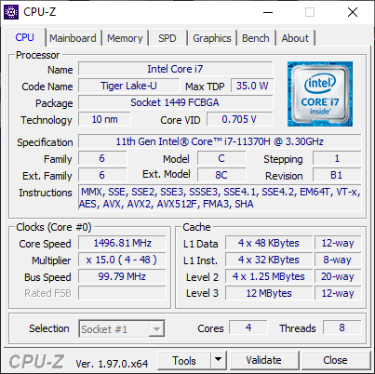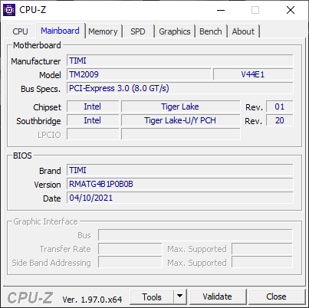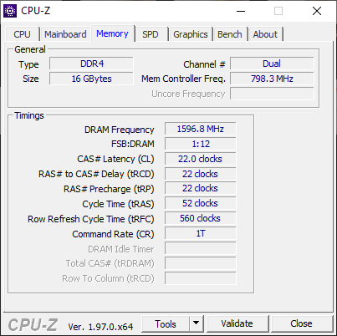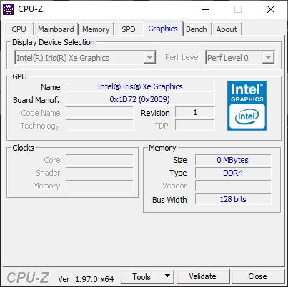

Таблица 1 – Технические параметры ЭВМ
Характеристика | Значение (по спецификации)
ЦПУ
Производитель, модель | Intel core I7-11370H
Тактовая частота, ГГц | 3,2
Количество ядер, шт | 4
Наборы инструкций | MMX, SSE, SSE2, SSE3, SSSE3, SSE4.1, SSE4.2, EM64T, VT-x, AES, AVX, AVX2, AVX512F, FMA3, SHA
ОЗУ
Производитель, модель | -
Объем памяти, ГБ | 16
Тип модуля ОЗУ (DDR2, DDR3, DDR3L, DDR4) | DDDR 4
ВЗУ (системный раздел)
Производитель, модель | YMTC PC005 Active NVMe SSD
Тип SSD | M2
Интерфейс (SATAII, SATAIII, NVMe, PCIe x3) | NVMe
Объем свободной памяти, ГБ (или ТБ) | 108
Общий объем дискового пространства, ГБ или ТБ | 512
ГПУ (основное для 3D-графики)
Производитель, модель | Intel Iris Xe Graphics G7 96EUs
Объем видеопамяти ГПУ, ГБ | -
Тип видеопамяти (GDDR3, GDDR4, GDDR5) | -
Частота работы ГПУ, МГц | 400
Ширина шины, бит (64, 128, 256) | -
Дисплей
Производитель, модель монитора | -
Тип матрицы | OLED
Разрешение экрана, ширина X высота, пикс. | 3456x2160
Частота обновления, Гц | 60
Системное и специальное программное обеспечение
Наименование и версия операционной системы | Windows 10
Разрядность ОС, бит | 64
Версия OpenGL | 4.6

3) Получение рекомендуемых технических требований к используемым автоматизированным средствам САПР
Для выполнения лабораторного практикума выбраны следующие программные средства САПР:
- Microsoft Access 2021;
- PTC Mathcad 2014;
- АСКОН Компас 3D 22.
- Ultimaker Cura
Рекомендуемые системные требования к выбранным программным средствам САПР (таблица 2) получены из следующих Интернет-источников:
- https://officepackage.info/microsoft-access/185-access-2021.html
- https://dit.urfu.ru/fileadmin/user_upload/site_15560/Instruktsiya_po_ustanovke_Mathcad_14_lokalnaya_i_setevaya.pdf
- https://edu.ascon.ru/source/documents/edu/kompas-v22-edu-readme.pdf
- https://support.ultimaker.com/s/article/1667410778209
Таблица 2 – Рекомендуемые системные требования к программному обеспечению САПР
Характеристика / значение характеристики | MS Access 2021 | PTC Mathcad 14 | Компас 3D 22 | Ultimaker Cura
Тактовая частота ЦПУ, ГГц | 1.6 | 0.7 | 3 | 3.7
Кол-во ядер ЦПУ, шт. | 2 | - | 4 | 4
Набор инструкций ЦПУ | - | - | SSE2 и AVX | -
Объем ОЗУ, ГБ | 4 | 1 | 32 | 8
Тип модуля ОЗУ |  |  | -
Требуемый объем памяти ВЗУ, ГБ | 4 | 1.75 | - | 0.6
Объем видеопамяти, МБ | - | - | 4 | -
Тип видеопамяти | - | - |  | -
Частота работы ГПУ, МГц | - | - | - | -
Ширина шины ГПУ, бит | - | - | - | -
Разрешение экрана, ширина X высота | 1280x768 | 1024x768 | 1920x1080 и выше | -
Операционная система | Windows 10 | Windows XP и выше | Windows 10 | Windows 10
Разрядность ОС | 32/64 | 32/64 | 64 | 64
Версия OpenGL | - | - | 4.5 | 4.1

4) Заключение

При сравнении параметров ЭВМ (таблица 1) с техническими требованиями, установленными разработчиками программных средств САПР (таблица 2), получены следующие результаты.

